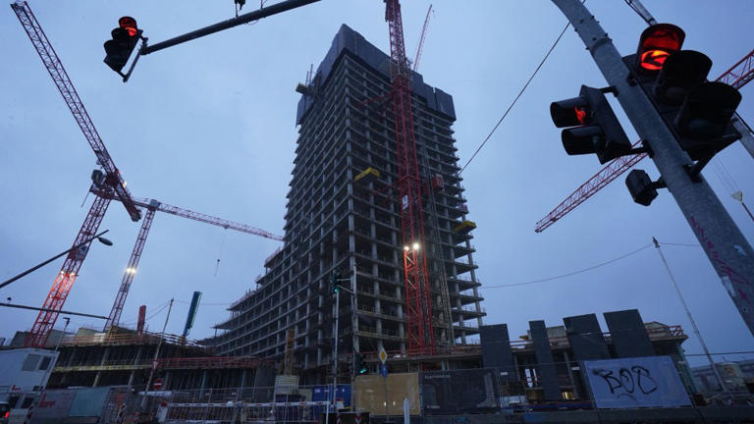
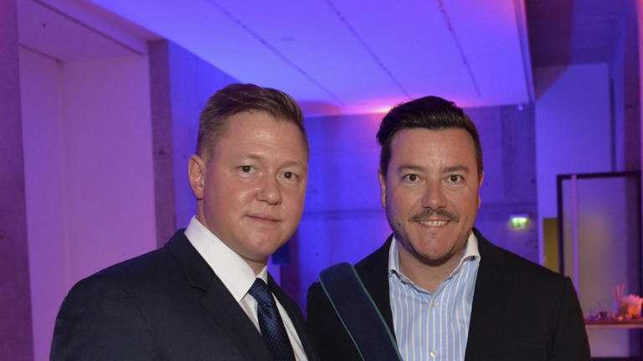
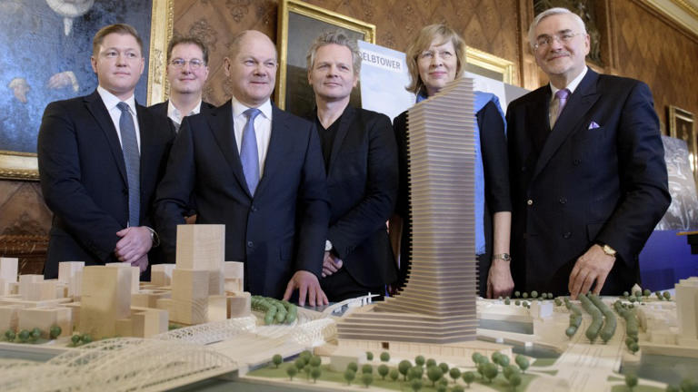

Frankfurter Allgemeine Zeitung

Die fragwürdigen Geschäfte des Signa-Immobilienchefs
Artikel von Jonas Jansen • 2 Tag(e)
class="article-body" style="font-size: 17px; text-align: start; line-height: 26px; margin: 0px; overflow: hidden auto; position: relative; max-height: 100%;"

Timo Herzberg (links), Vorstand der Signa Prime Selection AG, unter anderem mit dem damaligen Ersten Bürgermeister Hamburgs und heutigen Bundeskanzler Olaf Scholz bei einer Pressekonferenz zur Vorstellung des „Elbtowers“.© picture alliance
Die Geschosse gibt es noch gar nicht, aber wer sie mieten soll, das steht schon lange fest. Zwei Premiumetagen, fast ganz oben im Elbtower, sind für die Kissel Real Estate Management vorgesehen. In die Etagen 50 und 51 soll die Immobilienverwaltung ziehen.
Kissel ist einer der Mieter, mit denen Signa die Vorvermietungsvereinbarung für das Gebäude erfüllt hat, das mit 245 Metern der dritthöchste Wolkenkratzer in Deutschland werden soll. So hat der Immobilienkonzern eine Quote von 33 Prozent in der Bürobelegung vorgewiesen, wie aus der Drucksache 22/9675 der Hamburgischen Bürgerschaft von Mitte Oktober vergangenen Jahres hervorgeht – das war eine Voraussetzung für den Kaufvertrag mit der Stadt Hamburg.
Timo Herzberg (links) und René Benko im Jahr 2017 im Palazzo Italia in Berlin© Picture Alliance
Seitdem sind nach Informationen der F.A.Z. noch drei Elbtower-Etagen für Kissel hinzugekommen, 52, 53 und 54. Oben drüber liegt nur noch die Besucherplattform des Turms. Der Idee nach, so berichten es mehrere mit der Angelegenheit vertraute Personen, sollte Kissel nur einen Teil für sich nutzen und den Rest vermieten, unter anderem an eine Signa-Gesellschaft selbst. Solche Geschäfte zwischen Flächenverwaltern und Immobiliengesellschaften sind üblich. Und auch, dass Eigentümer gerne ganz oben sitzen. Nicht üblich sind die Umstände, unter denen das zustande gekommen sein soll.
Nichts geht mehr: Baustelle des Elbtowers in Hamburg© dpa

Viele Spieler im Signa-Niedergang
In den vergangenen Wochen hat es ein Beben im Signa-Konzern des schillernden Immobilieninvestors René Benko gegeben. Auf Baustellen des Unternehmens wurden die Arbeiten gestoppt, weil offene Rechnungen nicht beglichen wurden. Mehrere Gesellschaften des Unternehmens mussten nach und nach Insolvenz anmelden. Festgemacht wird die Krise des Immobilienkonzerns meist an ihrem Gründer Benko. Doch im Signa-Reich sind in den vergangenen Jahren auch andere Männer zu viel Macht gekommen, und in dem verschachtelten Konstrukt hängt nicht alles an der Person des österreichischen Unternehmers.
Deshalb ist das zweite Beben innerhalb kurzer Zeit umso bemerkenswerter. Am Montagabend hat der Aufsichtsrat der beiden Gesellschaften Signa Prime Selection AG und Signa Prime Development AG in zwei außerordentlichen Sitzungen beschlossen, den Vorstandsvorsitzenden Timo Herzberg fristlos zu entlassen. In den Gesellschaften sind die wichtigsten Immobilienbeteiligungen der Signa gebündelt, unter anderem der Elbtower.
Herzberg werde seiner Funktionen enthoben, teilte der Aufsichtsrat mit. „Die Gründe für die Entlassungen sind ein dringender Verdacht auf grobe Verletzungen der Pflichten als Vorstandsmitglied“, hieß es in der Mitteilung. „Leider mussten wir diese Entscheidung treffen und diesen harten Schritt setzen. Die Verdachtslage war eindeutig und ließ den Aufsichtsräten keine andere Wahl“, ließ sich der Aufsichtsratsvorsitzende der Gesellschaften und frühere österreichische Bundeskanzler Alfred Gusenbauer (SPÖ), in der Mitteilung zitieren.
Am Montagmorgen hatte die F.A.Z. dem Aufsichtsrat der Immobiliengesellschaften einen umfangreichen Fragenkatalog zu Recherchen geschickt, in denen es um mögliche fragwürdige Geschäfte Herzbergs ging. Leidtragende davon wären Investoren, die Eigentümer – und im Endeffekt auch viele Städte.
Herzberg war der mächtigste Mann von Signa in Deutschland. Vieles spricht dafür, dass er am Niedergang des Immobiliengeschäfts einen großen Anteil hat. In Bürotürmen, die in den Himmel ragen und auf Jachten, auf denen schwere Rotweine gereicht werden, kann aus Selbstbewusstsein leicht Überschätzung werden. Die Entscheidungen einiger weniger Manager in wichtigen Position können ganze Konzerne in den Abgrund ziehen.

Hohe Miete hier, niedrige Miete da
Mehrere ehemals oder immer noch bei Signa beschäftigte Personen berichten in Gesprächen mit der F.A.Z., dass für die Kissel Immobilienverwaltung im Elbtower eine Miete von 50 Euro je Quadratmeter vorgesehen war, auf die gesamte Fläche gerechnet kommt da schnell eine Jahresmiete von einer Viertelmillion Euro zusammen. Die Kissel-Immobilienverwaltung ließ eine Anfrage unbeantwortet.
Das ist weit mehr als im Markt üblich. Schon jetzt heißt es im Markt, dass am Rand des Hafens, wo der Elbtower errichtet wird, wohl kaum noch die Mieten jenseits von 30 Euro je Quadratmeter erzielt werden könnten, die Signa mit anderen Ankermietern vereinbart haben soll. Geplante Mieten für Gebäude können bei Banken oder anderen Geldgebern als Mittel genutzt werden, um den Wert eines Objekts zu taxieren.
Das wirkt sich auch auf die Bewertungen auf dem Papier aus, je länger ein Vertrag läuft und je höher eine Miete ist. Nach Abschluss des Mietvertrags sollen Signa-Mitarbeiter von Herzberg angewiesen worden sein, kündbare Verträge mit Hausverwaltern aufzulösen, um diese dann an Kissel zu vergeben. „Das Ziel war, sämtliche Signa-Gebäude sukzessive von Kissel bewirtschaften zu lassen“, sagt einer, der sehr eng mit dem Projekt vertraut war. Weder Kissel noch Herzberg reagierten auf eine Anfrage dazu.

Von Solingen in den Elbtower
Hausmeisterleistungen und andere Verwaltungen in die Hand eines Unternehmens zu geben, sei in der Immobilienwirtschaft eigentlich eine gute Idee, sagen Signa-Vertraute. Doch sei Kissel für diese Aufgabe schlicht zu klein. Auf ihrer Internetseite wirbt die Kissel-Immobilienverwaltung mit ihrer Verantwortung für mehr als 400 Immobilien und 400.000 Quadratmeter Mietfläche.
Große Immobiliendienstleister kommen auf Gewerbeflächen allein in Deutschland von mehreren Millionen Quadratmetern. Auch wenn Kissel in vielen, meist kleineren deutschen Städten unterwegs ist, liegt das Hauptaugenmerk des Unternehmens doch hauptsächlich am Unternehmenssitz Solingen. Hamburg war bisher nicht auf der Kissel-Karte zu finden.
Allerdings kennen sich der Geschäftsführer Nicolas Spenger und Timo Herzberg aus früheren Zeiten. Sie waren beide vor mehr als zehn Jahren gemeinsam Geschäftsführer der Signature Capital GmbH, wie Einträge im Unternehmensregister belegen. Für Signature hat Herzberg gearbeitet, bevor er zu Signa kam, der irische Investor hat unter anderem die Neumarkt-Galerie in der Kölner Innenstadt erworben und saniert.

Herzberg sei praktisch untergetaucht
Den Aufsichtsrat von Signa Prime Selections und Signa Development Selections hat die F.A.Z. mit ihren Recherchen am Montagmorgen konfrontiert. Eine Antwort blieb aus. Am Montagabend fanden aber die außerordentlichen Sitzungen statt.
Herzberg selbst sagt zu alldem: Nichts. Eine Anfrage mit 15 detaillierten Fragen zu Vorwürfen, die Mitarbeiter gegen ihn erheben, ließ er unbeantwortet. Auch auf eine Anfrage zur fristlosen Entlassung reagierte der Top-Manager nicht. „Man sieht oder hört seit acht Wochen nicht mehr viel von Herrn Herzberg“, sagt eine Person, die ihn gut kennt und noch bei Signa arbeitet, wenngleich die Person nicht weiß, wie lange noch. „Der zieht sich komplett raus. Obwohl er einen sehr großen Anteil daran hat, wo wir heute stehen.“
Es ist ein Satz, der in zwei Richtungen gelesen werden kann. Denn die Immobiliensparte ist in ihrer Struktur und Größe maßgeblich durch Timo Herzberg entstanden. Der heute 47 Jahre alte Manager hatte einen großen Anteil am Wachstum und hat bei Signa auch deshalb einen kometenhaften Aufstieg hingelegt.

Üppige Prämien und ein großes Büro
Benko holte den Immobilienspezialisten 2016 von Signature Capital zur Signa Prime Selection, wo Herzberg zunächst für das operative Geschäft zuständig war. Er stieg auf bis zum CEO der Immobiliengesellschaften und wurde damit zu einem der wichtigsten Manager gleich hinter Benko. Das verwaltete Immobilienportfolio wuchs zwischenzeitlich auf 30 Milliarden Euro an. Das zahlte sich aus: Im Jahr 2022 bekamen die vier Vorstände der Signa Prime Gruppe laut Geschäftsbericht gemeinsam mehr als 19 Millionen Euro an Prämien. Dabei ist es üblich, dass ein Vorstandsvorsitzender anteilig mehr erhält, mitunter das Doppelte seiner Vorstandskollegen.
Benko habe Herzberg immer vertraut, so berichten es Signa-Mitarbeiter. Öfter habe Herzberg den Privatjet des Österreichers für Termine genutzt, in Berlin zog er im Signa-Gebäude Upper West in das ehemalige Benko-Büro in der 32. Etage ein, eine Repräsentanz von mehr als 100 Quadratmetern. Lange Zeit schien der Erfolg Herzberg Recht zu geben, da gleicht sein Weg dem seines Förderers Benko. Die Quartiersentwicklungen liefen gut, Signa kaufte stetig zu und wurde immer engerer Partner von Städten wie Hamburg, Düsseldorf oder Berlin.
Signa investierte in Projekte, mit denen sich Städte schmücken konnten. Viele private Investoren wollten teilhaben an der stetigen Aufwertung der schicken Häuser mit namhaften Mietern in den besten Lagen. „Herzberg ist ein Strippenzieher, ein Verkäufer“, sagt eine Person, die jahrelang sehr eng mit ihm zusammengearbeitet hat. „Der kann mit der Politik reden, die sind Anti beim Reinkommen, wenn die rausgehen, haben die eine Waschmaschine und einen Kühlschrank gekauft.“

Rechnungen wurden nicht bezahlt
Doch mit dem Umschwung an den Immobilienmärkten änderte sich auch Herzbergs Rolle im Unternehmen. So berichten es Leute, die immer dabei waren. Mitte letzten Jahres soll die Lage schwieriger geworden sein, erste Rechnungen nicht bezahlt und Gelder hin und hergeschoben worden sein.
Aus dem einstigen Überflieger und Top-Verkäufer Herzberg wurde einer, der sich mehr und mehr isolierte. In dieser Zeit gingen schon zahlreiche wichtige Manager. Heute, da die meisten Projekte stillstehen, Rechnungen nicht bezahlt werden und eine Gesellschaft nach der anderen wegen Zahlungsunfähigkeit umfällt, hofften Mitarbeiter darauf, dass sich ihr Chef schützend vor sie stellt und selbst etwas dafür tut, dass es weitergeht mit Projekten.
Auch deshalb nur haben sich einige von ihnen dazu bereiterklärt, mit der F.A.Z. zu sprechen. In zahlreichen, vertraulichen Gesprächen zeichnen sie ein Bild eines Managers, der sich verändert hat. „Es ging nie darum, ein Unternehmen aufzubauen. Sondern darum, schnell Kasse zu machen“, sagt einer von ihnen. Immobilien seien konservativ kalkulierte Projekte, trotzdem gebe es zahlreiche Fälle, in denen sich alle fragten, wo das Geld hin sei.

Eine Gesellschaft, die ihm selbst gehört
Eines dieser Projekte ist eine Gesellschaft, für die auch Signa-Mitarbeiter tätig sind. In Berlin-Mitte soll im März 2024 im Gebäude Beam ein Konzept namens Havit aufmachen, das Sporträume, ein Spa und eine Konferenz-Ebene umfasst. Das Beam gehörte zur Hälfte Signa, inzwischen hat der Milliardär Klaus-Michael Kühne das Immobilienprojekt komplett von dem angeschlagenen Konzern übernommen. Im Aufsichtsrat der Signa Prime Selection sitzt auch ein Vertreter von Kühne, der Logistikunternehmer ist mit 10 Prozent an der Signa-Gesellschaft beteiligt.
Havit hat auch ein Café im Upper West, dem Signa-Sitz in Berlin, der noch dem Unternehmen gehört. Auch in den Elbtower wollte die Gesellschaft dem Vernehmen nach, beim Femina-Palast, einer weiteren Signa-Immobilie, scheiterte der Versuch wohl an den Banken. Das Geschäft: Flächen entwickeln und weiter vermieten.
Das Problem an Havit: Es gehört mehrheitlich Timo Herzberg. 60 Prozent an der Havit Spaces Holding GmbH hält eine Gesellschaft namens Cherry Capital, wie aus Unterlagen vom April 2023 im Unternehmensregister hervorgeht. Einziger Gesellschafter von Cherry Capital ist Herzberg selbst. Die anderen Anteile an Havit teilen sich zwei ehemalige Assistenten des Signa-Vorstands, einer von ihnen vertritt das Unternehmen nach außen als Geschäftsführer. Nach Informationen der F.A.Z. sind sie weiterhin für Signa tätig, der Signa-Aufsichtsrat beantwortete eine Anfrage nicht, ob die Nebentätigkeiten genehmigt seien.
Auch in diesem Fall machte sich Herzberg offenbar in der Branche gewohnte Abläufe zu nutze. Es sind erprobte Geschäftsmodelle: Für die erste Belegung von Gebäuden lockt man Mieter mit reduzierten Mieten und vereinbart sogenannte Baukostenzuschüsse. Gerade für öffentlich zugängliche Verkaufsräume oder Flächen mit Cafés in den unteren Etagen von Bürogebäuden wird so etwas häufig genutzt. „Die Idee ist grundsätzlich gut, so etwas braucht ein Haus. Aber muss es der eigene Vorstand sein, der das anschiebt? Das hat ein Geschmäckle“, sagt einer, der bei Signa schon viele Großprojekte betreut hat. In diesem Fall sollen die Mieten zudem besonders niedrig und die Zuschüsse dafür besonders hoch gewesen sein. Zum Vorteil von Havit, auf Kosten der Signa.
Pikanter wird die Lage dadurch, dass die Projektentwicklung in eine Zeit fällt, in der andere Signa-Projekte schon stillstanden, Planer und Baufirmen nicht bezahlt wurden. Gleichzeitig sollen Havit-Leistungen von Signa-Mitarbeitern ausgeführt worden sein. Auch zu Havit äußert sich Herzberg nicht.
Doch damit nicht genug. Selbst ein Privatprojekt Herzbergs soll von freien Mitarbeitern der Signa auf Unternehmensrechnung bearbeitet worden sein. In der Rankestraße in Berlin – ebenfalls ein Gebäude im Besitz des Unternehmens nahe Herzbergs Büro im Upper West – hat der Manager dem Vernehmen nach seine Porsche-Sammlung in der Tiefgarage geparkt. Damit die alten Autos keinen Schaden nehmen, soll dort kürzlich eine Lüftungsanlage im sechsstelligen Euro-Wert eingebaut worden sein, geplant von Signa-Mitarbeitern.
Auch das geschah in einer Zeit, als in bestimmten Bereichen schon Rechnungen nicht mehr bezahlt wurden und einige Signa-Projektgesellschaften in finanzielle Schwierigkeiten geraten waren. Nach Informationen der F.A.Z. haben die Aufsichtsräte der Signa Prime Selection AG und der Signa Development Selection AG von alldem nichts gewusst. Die Anfrage dazu beantwortete das Kontrollgremium mit Schweigen.

